Задача 1

Ціна 1кг, грн. | Попит,  Тонн. за | Пропозиція, тонн. за місяць
5 | 9 | 18
4 | 10 | 16
3 | 12 | 12
2 | 15 | 7
1 | 20 | 0

Накресліть графік попиту та пропонування за даними таблиці:
1. Визначте ціну рівноваги та рівноважний обсяг продукції.
2. Накресліть нові графіки попиту та пропонування, які відображали б такі події:
а) відбулося підвищення цін на свинину та яловичину; б) уряд підвищив прибутковий податок з громадян; в) зросли ціни комбікормів;
г) виведена нова порода курчат, що швидко ростуть;
д) очікується, що найближчим часом ціни на курчат значно зростуть; поясніть, як ці події вплинуть на рівноважні ціну і обсяг продукції.
3. Припустимо, що уряд фіксує ціни на курчат на рівні 2 грн. за кг. Які наслідки матиме встановлення такої ціни? Покажіть їх графічно.

Задача 2.
Функція попиту на товар задається рівнянням: QD = 4750 – 350 P,
функція пропонування: QS = 1600+100 P
1. Побудуйте графіки попиту та пропонування, визначте рівноважні ціну
(грн.) та обсяг продажу (шт.).
2. Що відбудеться, якщо на даний товар урядом буде встановлена фіксована ціна 9 грн. ?
3. Порівняйте сукупний виторг продавця за обох значень ціни.

Задача 3.
Функція попиту населення на товар задана рівнянням: QD= 8 – P;
функція пропонування товару: QS= 2P – 4.
1. Обчисліть рівноважні ціну (грн.) і обсяг продажу (тис. шт.).
2. Визначте обсяг продажу і величину незадоволеного попиту, якщо ціна товару буде фіксована на рівні 3 грн. за одиницю.
3. Подайте графічну ілюстрацію.

Задача 4.
Функція попиту на товар задана рівнянням: QD= 8 – P;
Функція пропонування товару: QS=P – 1.
1. Обчисліть параметри ринкової рівноваги (ціна – грн., обсяг – тис. шт.).
2. Накресліть графічну модель ринкової рівноваги.
3. Визначте і покажіть графічно, як вплине на рівноважну ціну та рівноважний обсяг продукції зменшення попиту на 25%.
4. Що змінилось у положенні кривої попиту?

Задача 5.
Крива попиту на товар задається рівнянням: QD=2800 –160P;
крива пропонування: QS=1600 + 140P.
1. Побудуйте графіки попиту та пропонування, визначте рівноважні ціну
(грн.) та обсяг товару (шт.)
2. Опишіть і проілюструйте графічно ситуацію, яка виникне, якщо ціна на даний товар буде фіксована на рівні 8 грн.
3. Як зміняться сукупні видатки покупців на даний товар та обсяг його продажу, якщо буде встановлена фіксована ціна, що на 50% вища за початкову рівноважну?

Задача 6.

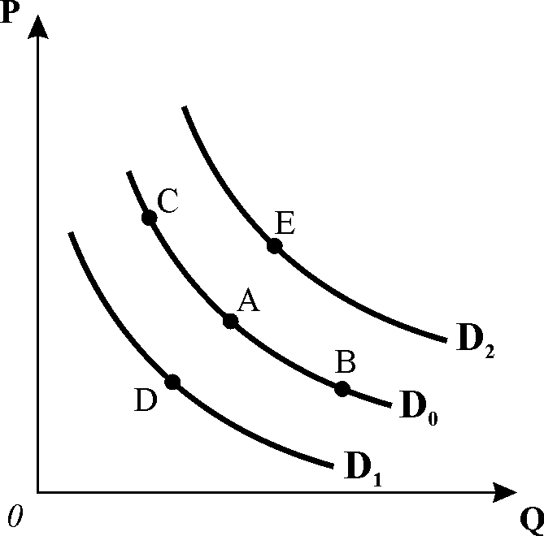

На графіку зображені криві попиту. Припустимо, що початковий вибір покупця відповідає точці А. Поясніть, в яку точку переміститься покупець з точки А:
1) якщо ціна на даний товар підвищиться? Як можна охарактеризувати цей рух?
2) якщо підвищиться ціна на товар–замінник;
3) якщо зросте ціна на товар–доповнювач? Як охарактеризувати цей рух?
4) чим викликаний рух покупця з точки А в точку В? Якими є його наслідки?
5) чим викликаний рух з точки В у точку С? Які- ми є його наслідки

Задача 7.
На наступному графіку представлені зміни у стані ринкової рівноваги.
1. Поясніть, які події могли змістити криву
попиту з положення D0 у D1.
2. Проілюструйте графічно, як вплинуть на положення кривих D0 і S0 наступні події:
a) зниження ціни товару-субституту;
b) зниження цін на сировину для виробництва даного товару;
c) підвищення податку на додану вартість;
d) потужна реклама даного товару; е) скорочення доходів споживачів за умови, що товар нормальний.
